VENDIM

Nr.863, datë 17.12.2004

PËR DISA SHTESA E NDRYSHIME NË VENDIMIN NR.194, DATË 22.4.1999 TË KËSHILLIT TË MINISTRAVE “ PËR MIRATIMIN e STRUKTURËS SË PAGËS TË PUNONJËSVE MËSIMORË , NË ARSIMIN PARAUNIVERSITAR”, TË NDRYSHUAR

Në mbështetje të nenit 100 të Kushtetutës, të shkronjave c” e “dh” të nenit 5/1 të ligjit nr.8487, datë 13.5.1999 “Për kompetencat për caktimin e pagave të punës”, të ndryshuar dhe të ligjit nr.9165, datë 23.12.2003 “Për Buxhetin e Shtetit të vitit 2004”, me propozimin e Ministrit të Shtetit për Koordinimin dhe të Ministrit të Financave, Këshilli i Ministrave

VENDOSI:

1. Në vendimin nr.194, datë 22.4.1999 të Këshillit të Ministrave, të ndryshuar, të bëhen këto shtesa e ndryshime:
a) Pagat e punonjësve mësimorë të arsimit parauniversitar rriten mesatarisht në masën 8 për qind.
b) Lidhja nr.1 “Struktura e pagës për punonjësit mësimorë” zëvendësohet me lidhjen me të njëjtin numër dhe emërtim, që i bashkëlidhet këtij vendimi dhe është pjesë përbërëse e tij.

c) Lidhja nr.2 zëvendësohet me lidhjen me të njëjtin numër, që i bashkëlidhet këtij vendimi dhe është pjesë përbërëse e tij.
2. Efektet financiare që rrjedhin nga zbatimi i këtij vendimi, të përballohen nga buxheti i vitit 2004 e në vazhdim, miratuar për Ministrinë e Arsimit dhe të Shkencës.
Ky vendim hyn në fuqi pas botimit në Fletoren Zyrtare dhe efektet fillojnë nga data 1 nëntor 2004.

Kryeministri
Fatos Nano

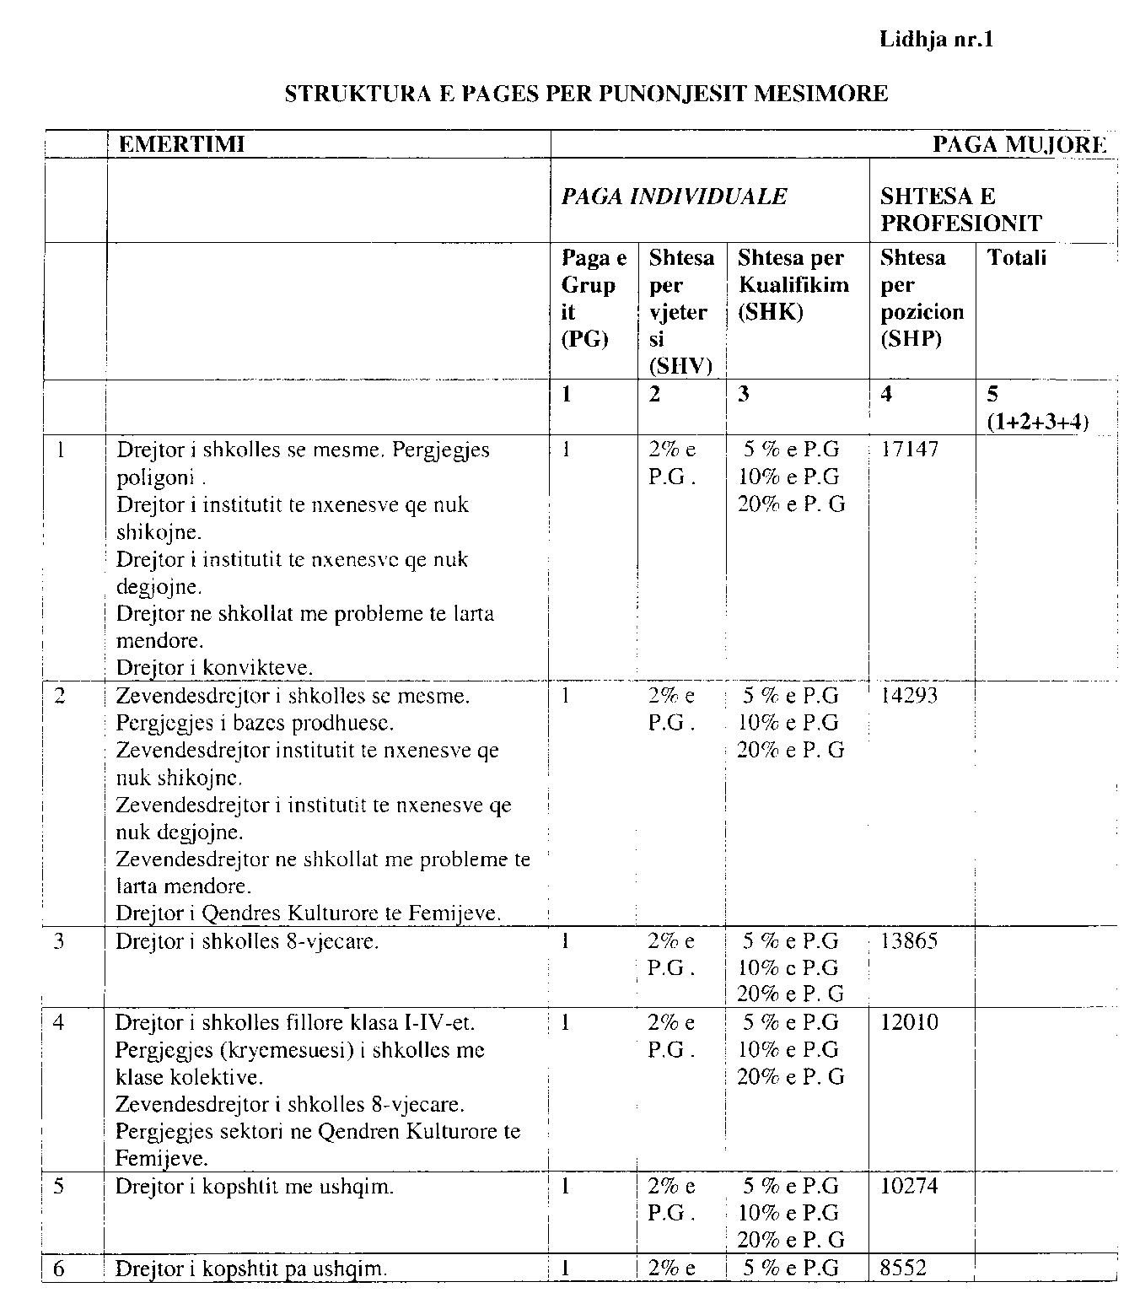

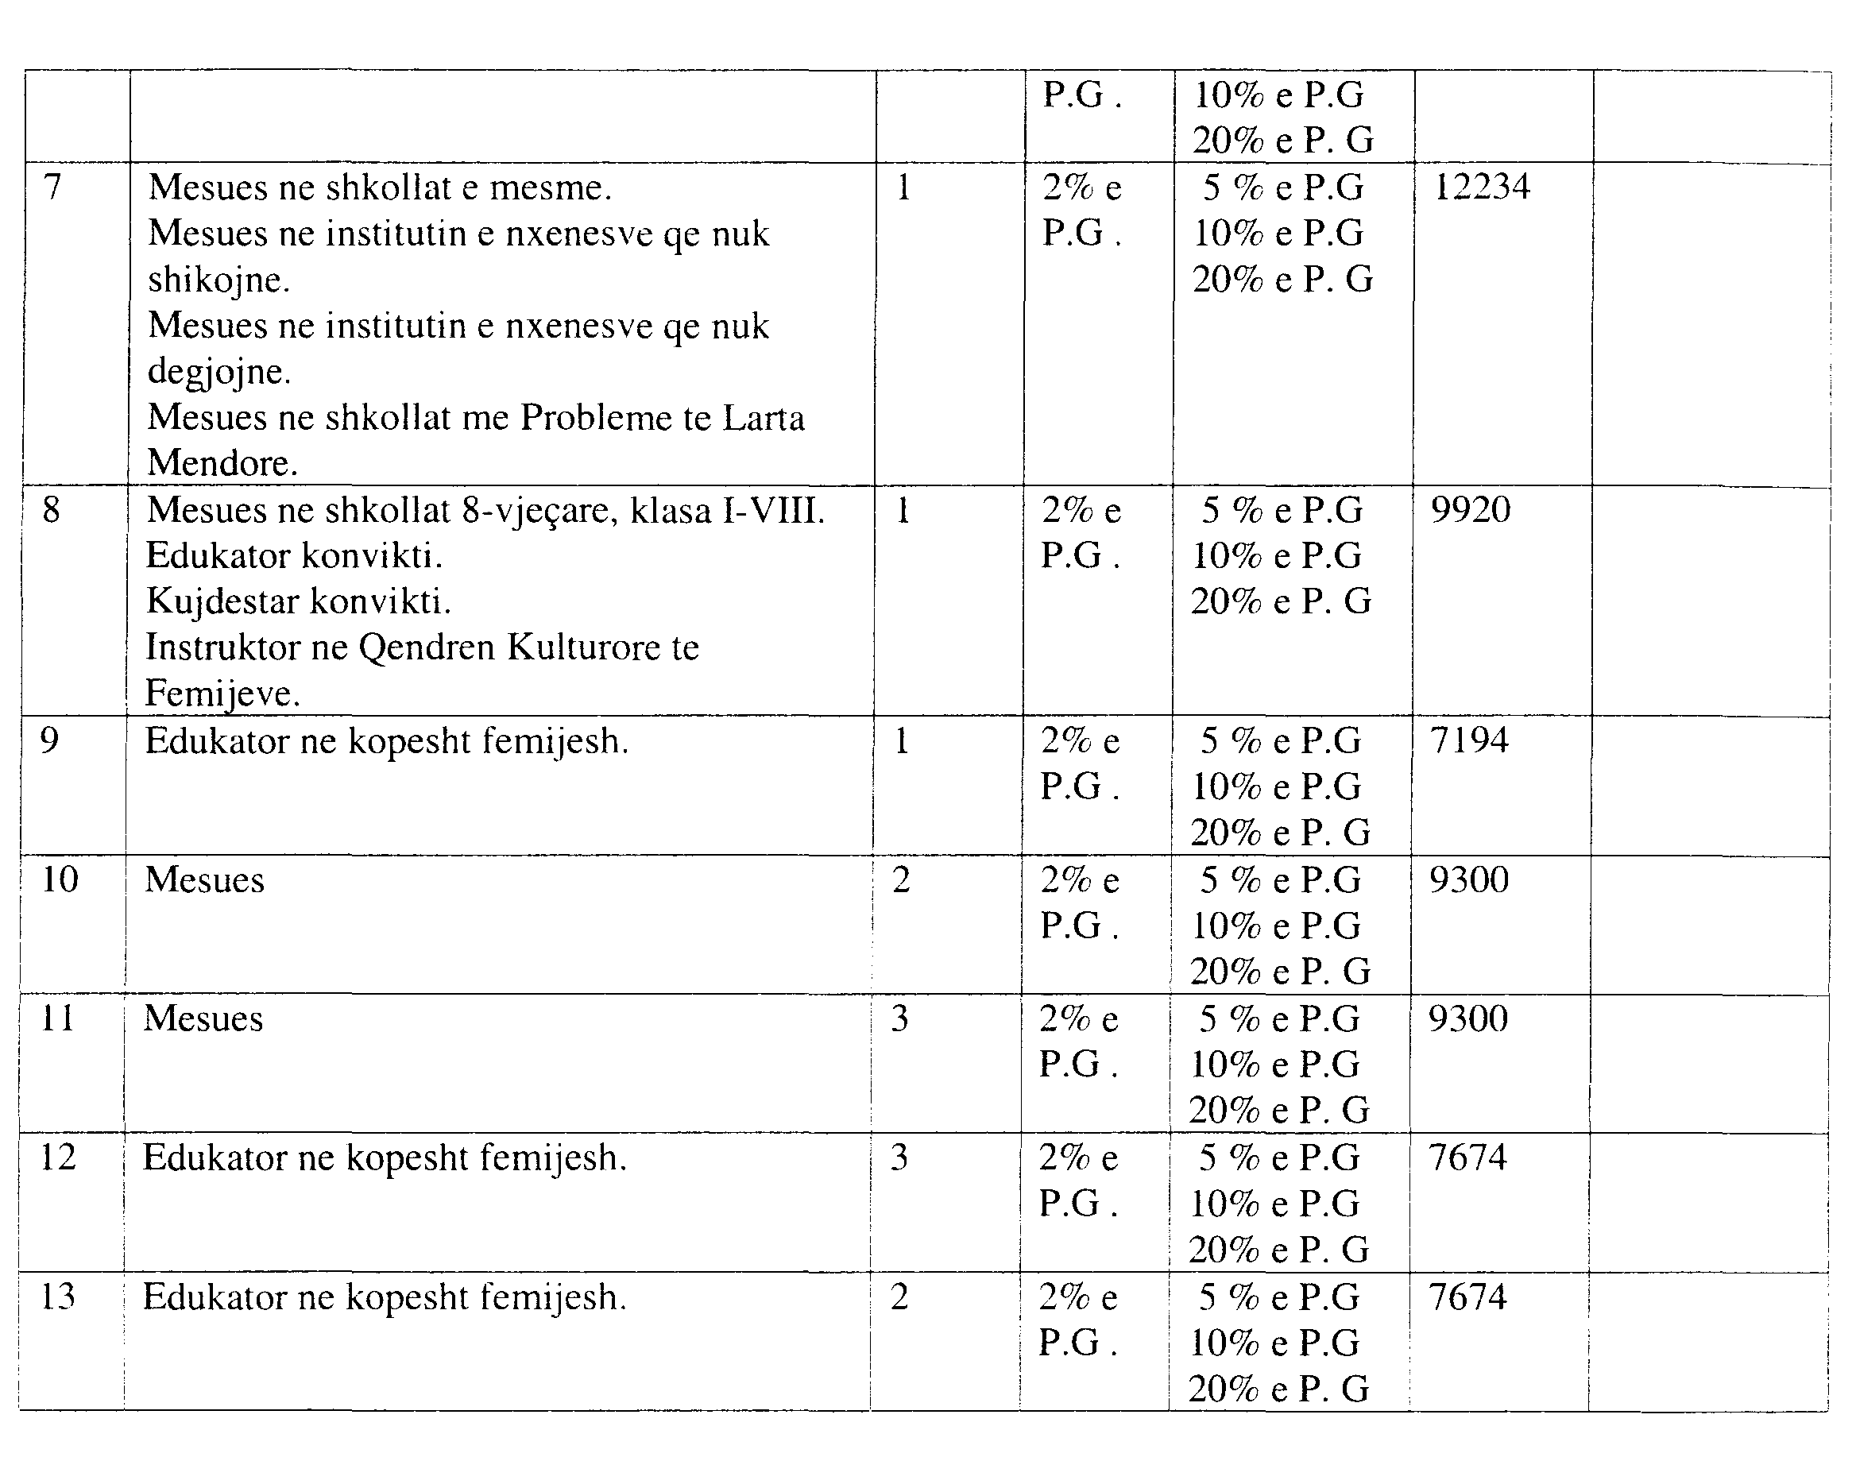

LIDHJA NR.2

GRUPI | PAGA NË LEKË
1 | 9306
2 | 7300
3 | 6600
4 | 4500

